Государственный Университет Молдовы
Факультет Математики и Информатики
Департамент Прикладной Информатики

Лабораторная работа №2
Tema: „Обработка текстовых файлов MS-DOS с помощью команд SORT, FIND, MORE. Перенаправление информации”

Выполнила студентка группы IA 2304: Шелестян А.
Проверил преподаватель:
Препелица А.

Кишинэу, 2023
Оглавление
Условия выполнения лабораторной работы 3
1. Команда Sort 4
2. /r 4
3. /+n 4
4. /o 5
5. Команда Find 7
6. /v 7
7. /i 8
8. /с……………………………………………………………………………………...…………9
9. /n 9
10. Команда More 16
11. /s 17
12. +n…………………………………………………………………………………………….18
13. /tn 19
ВЫВОД 22
ЛИТЕРАТУРА 23

Условия выполнения лабораторной работы

- Привести примеры выполнения команд MS-DOS (с ключами и с соответствующими комментариями и скриншотами):
Sort (/r, /+n, /o), Find (/v, /i, /c, /n), More (/s, +n, /tn)
Перенаправление стандартных операций ввода/вывода: «<», «>», «>>». Использование pipe каналов «|».
- Фильтры, конвейеры
1. Вывести на экран только объекты корневого каталога диска D:,
созданные, например, 01.02.2023 и отсортированные по имени в обратном порядке.
2. Вывести на экран содержимое корневого каталога диска D:, кроме
объектов созданные , например, 30.01.2023.
3. Вывести количество файлов из текущей директории, которые
содержат слово “информатика” (например).
4. Вывести на экран в алфавитном порядке файлы .ехе с корневого
каталога диска С:.
5. Вывести на экран все .txt файлы с корневого каталога диска С:
созданные 16.01.2023 в 11.30, например.
- Сортировка
1. Ввести с клавиатуры несколько имён.
2. Отсортировать их в алфавитном порядке, результат перенаправить
в файл f.txt.
3. Добавить несколько новых имён в файл f.txt.
4. Вывести на экран содержимое файла f1.txt в обратном алфавитном
порядке.

Примеры выполнения команд SORT, FIND, MORE с ключами

- Команда SORT

При вводе в консоль команды MD создаем папку Lab_1_Anastasiia после чего упомянуто ранее командой CD входим в созданную папку и далее при помощи команды MD создаем следующие папки d1\l1, d1\l2, d2, d3\l3 (дочерные папки) которые будут находиться в родительской папке Lab_1_Anastasiia.
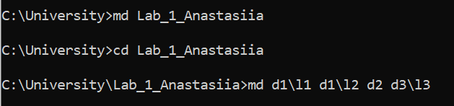

- Команда CD

При вводе в консоль команды CD и название папки мы прокладываем путь и входим в новую папку.

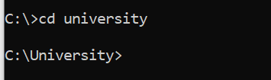

- Команда TREE

При вводе в консоль команды tree мы можем просмотреть структуру папок. Таким образом на экране отображаются все созданные папки и их иерархия.

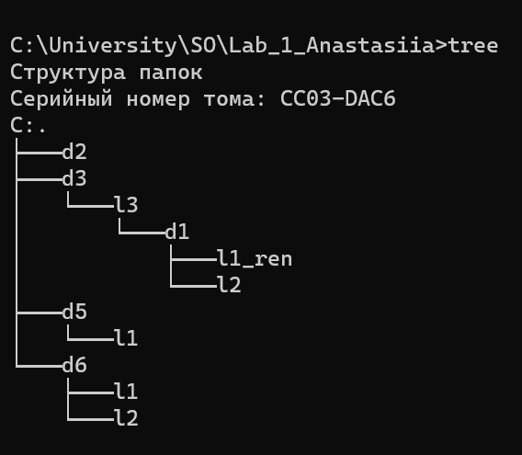

/F - Вывод имен файлов в каждой папке.

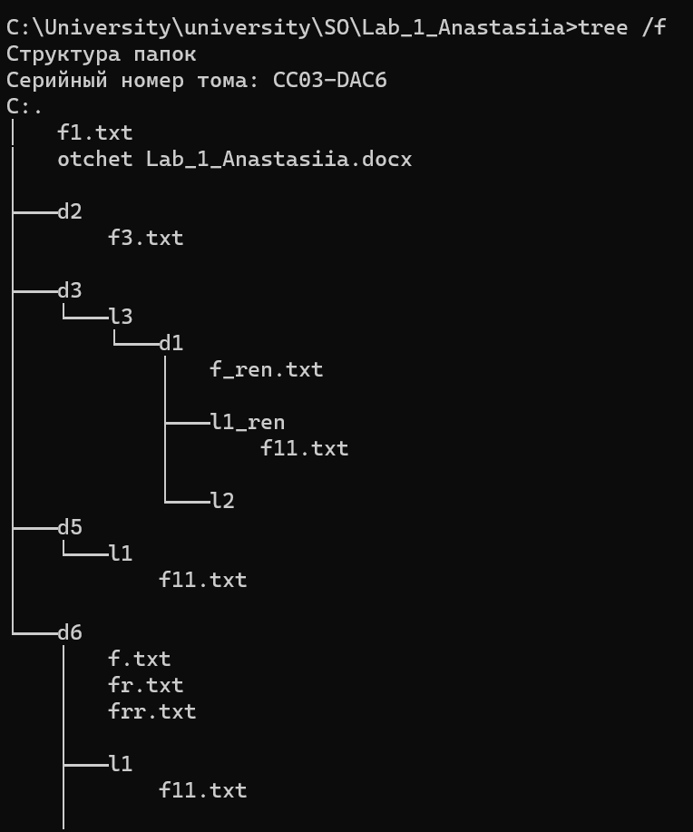

- Команда HELP
При вводе в консоль команды HELP мы можем получить вывод справочных сведений о наиболее распространенных в операционных системах семейства Windows командах.
/? - отобразить подсказку по использованию команды.

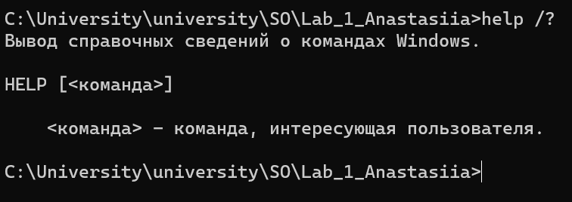

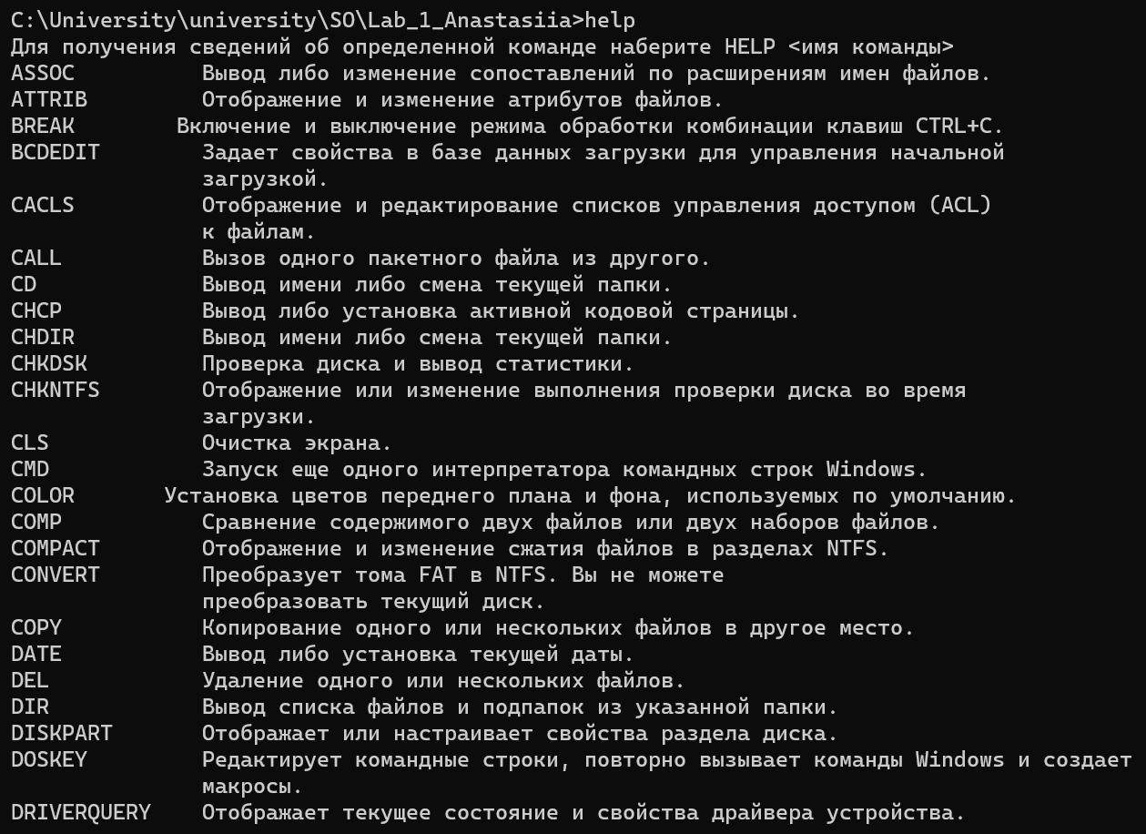
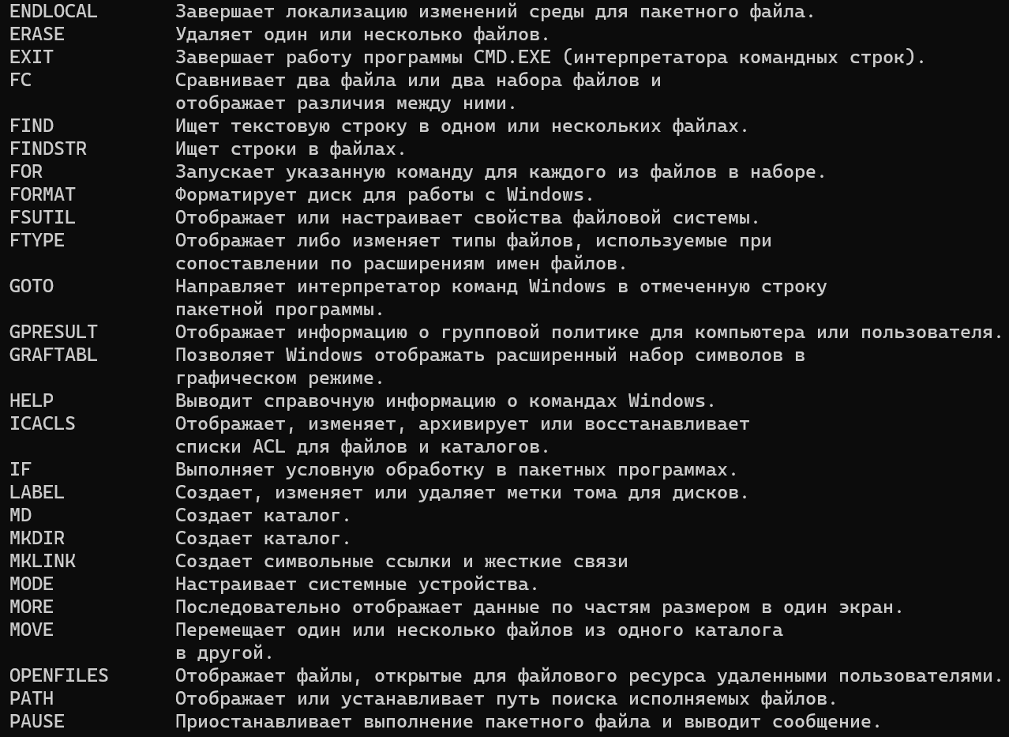
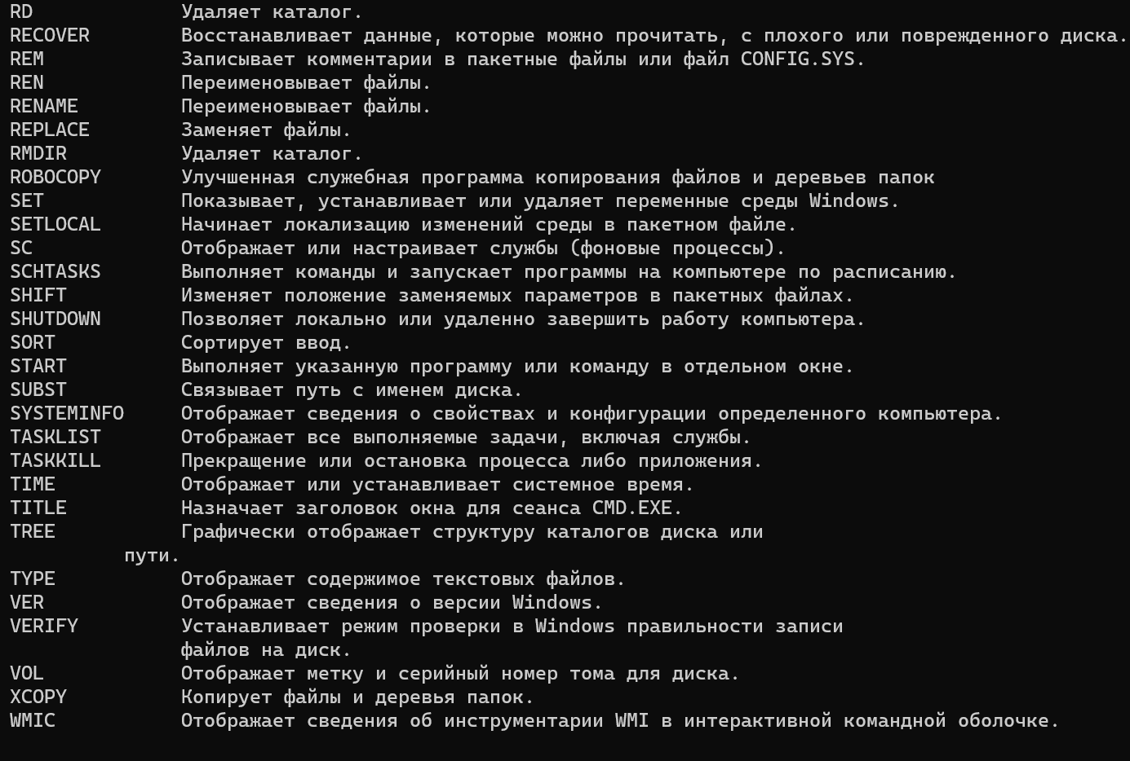

- Команда COPY CON
При вводе в консоль команды copy con находясь в текущем каталоге d1 создаем текстовый файл. После ввода команды copy con нажимаем ENTER и вводим текст файла, затем нажимаем CTRL Z.

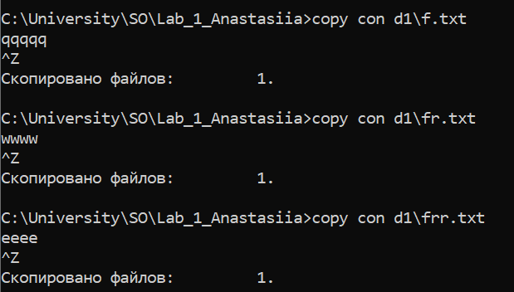

- Команда COPY
При вводе команды COPY мы можем копировать один или нескольких файлов в командной строке Windows.

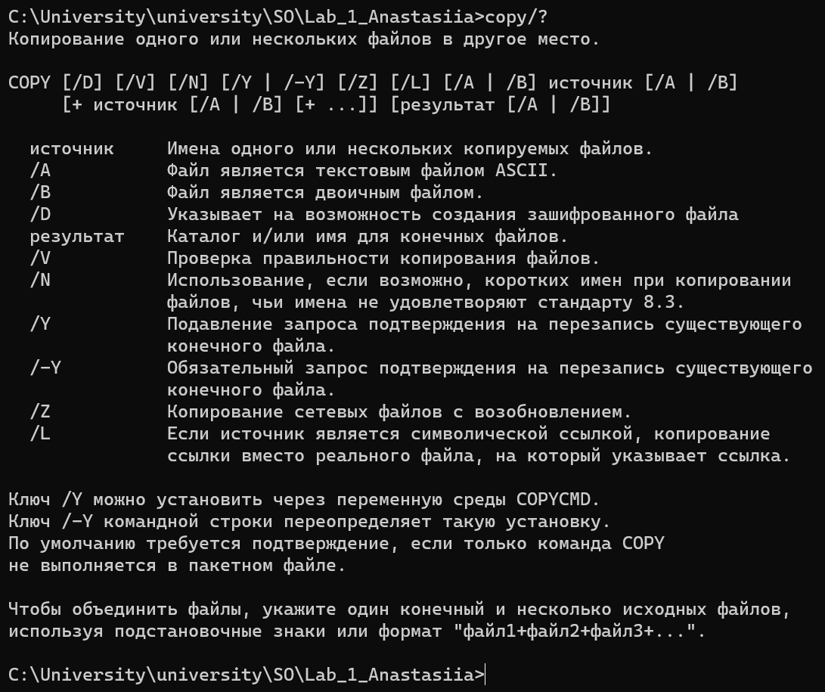

- Объединение файлов
Предположим, у вас есть два текстовых файла copy_con.txt и мы хотим объединить их в новый файл с именем combined_copy_con.txt. Вот как это можно сделать:

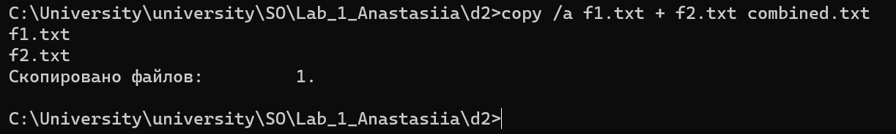

- Команда TYPE
При вводе в консоль команды type мы можем посмотреть содержимое текстовых файлов. Для этого указываем расположение и имя файла или файлов, которые требуется посмотреть.

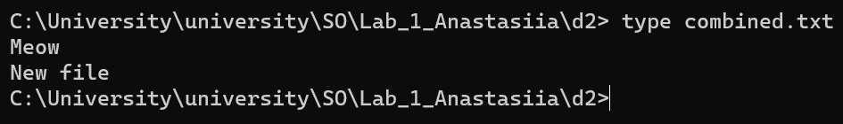

- Команда DIR
При вводе в консоль команды DIR мы можем просмотреть содержимое интересующей нас папки, а также какие файлы находятся в них. При использовании команды DIR с ключом /r можем отобразить список файлов текущего каталога.

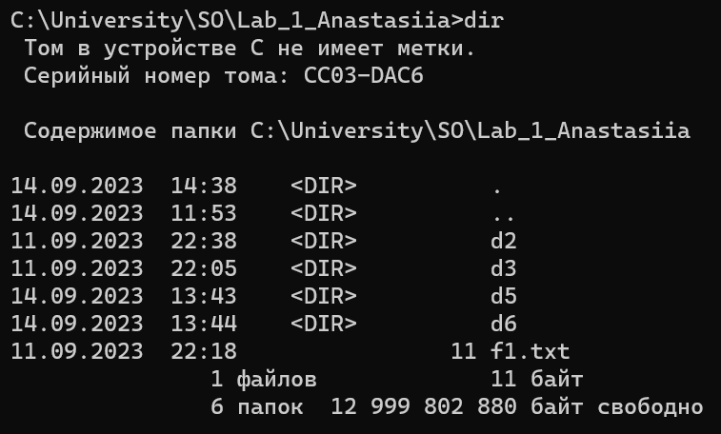

/S - Отображение файлов из указанного каталога и всех его подкаталогов.
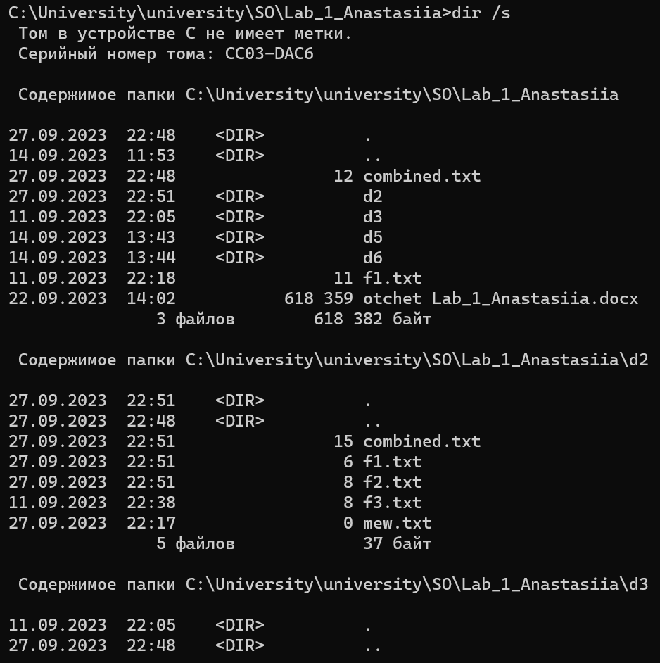

/W - Вывод списка в несколько столбцов.

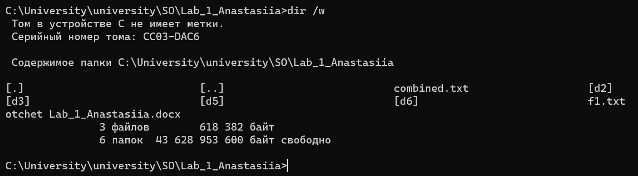

/B - Вывод только имен объектов.

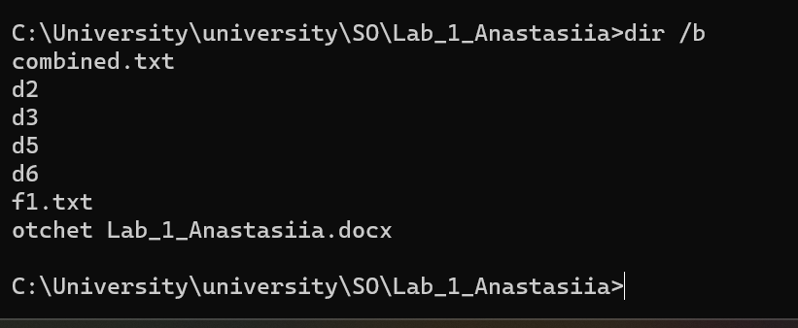

/O - Сортировка списка объектов.

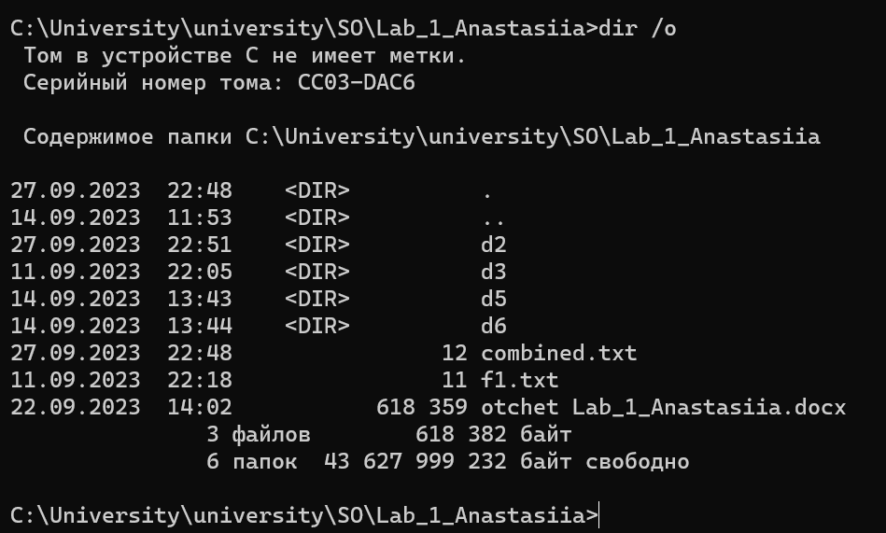

/O:N - сортировать по имени в алфавитном порядке.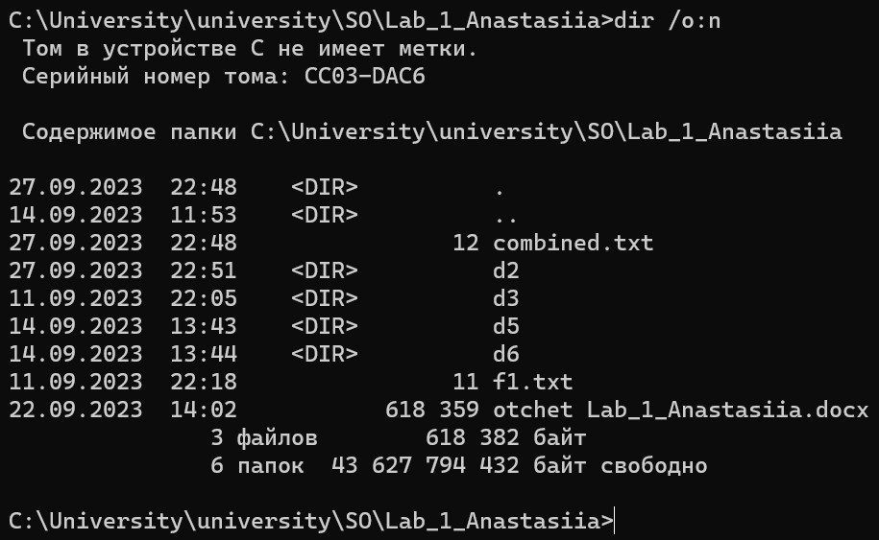

/O:S - сортировать по размеру в возрастающем порядке.

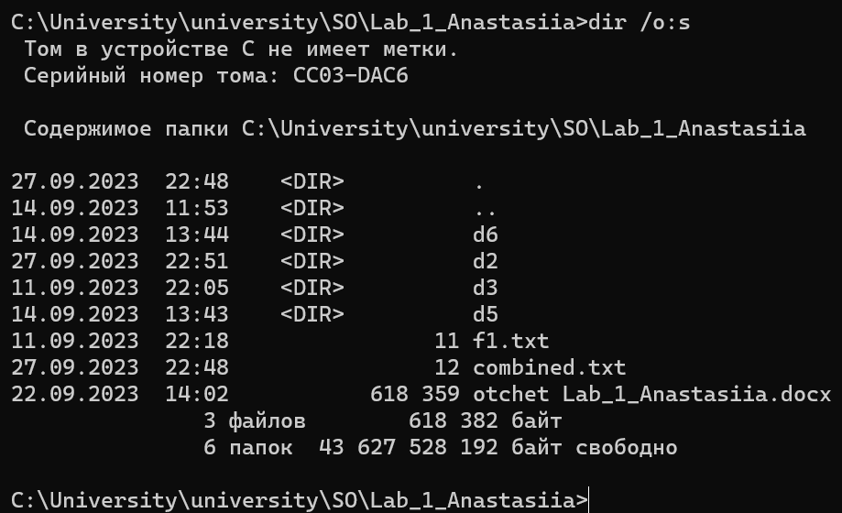

/O:E - сортировать по расширению имени файла.

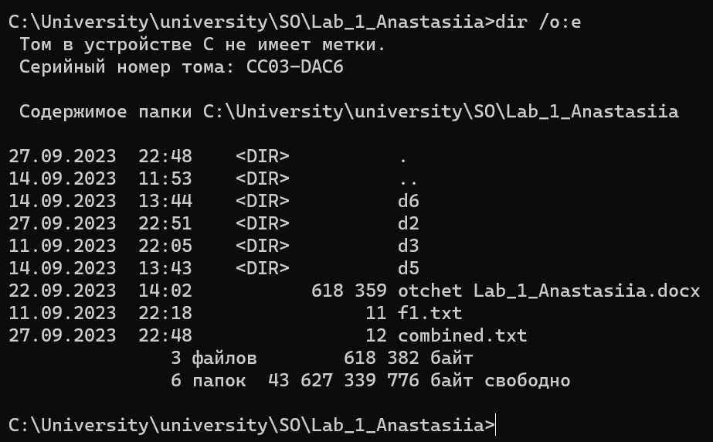

/O:D - сортировать по дате и времени модификации файла или каталога.

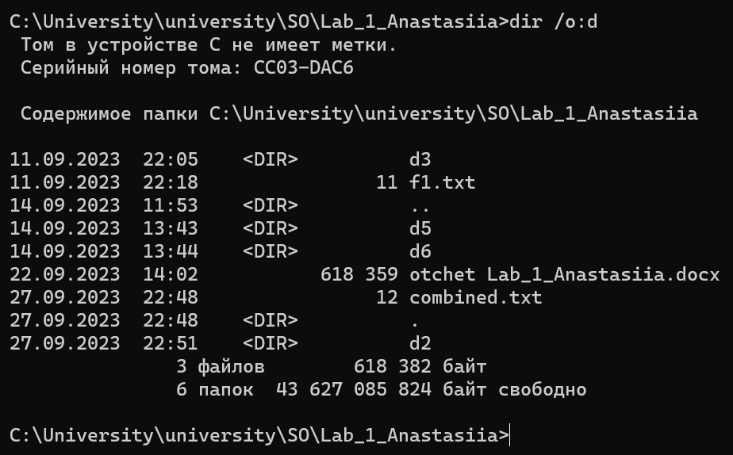

/A - Вывод объектов с указанными атрибутами:

D Каталоги

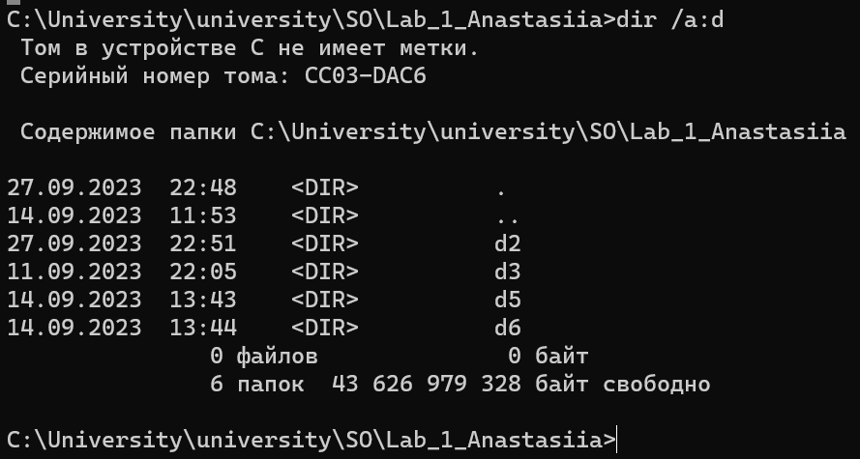

R Доступные только для чтения

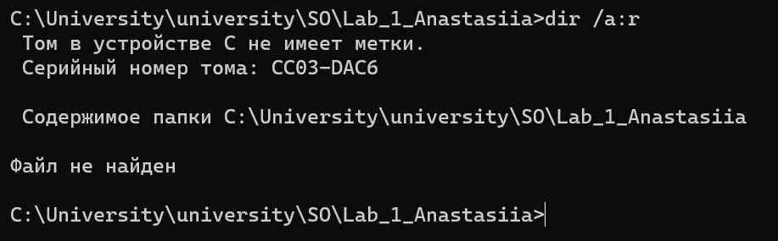

H Скрытые файлы

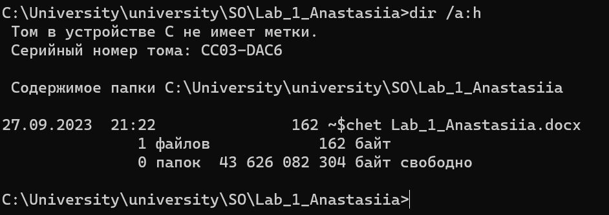

A Файлы для архивирования

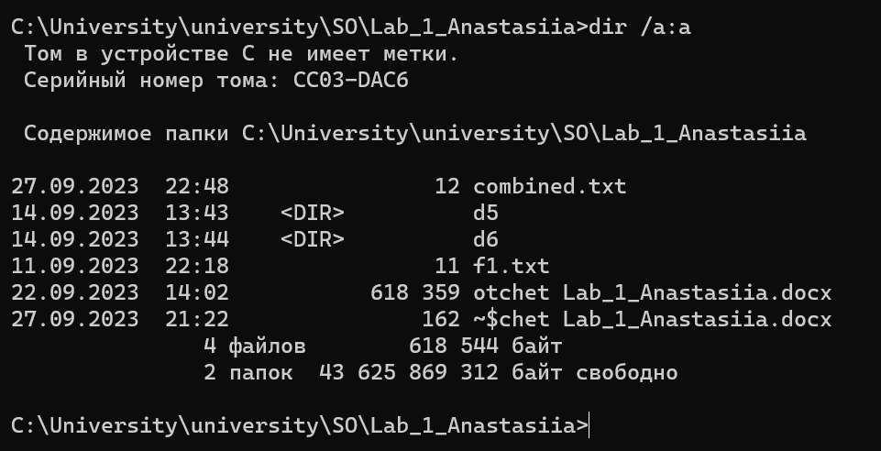

S Системные файлы

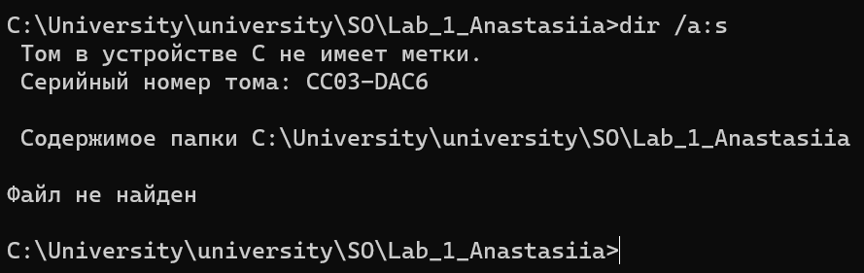

- Команда ATTRIB
Команда ATTRIB применяется для отображения и изменения атрибутов файлов и каталогов из командной строки Windows.
При вводе в консоль команды attrib +h мы можем установить атрибут «скрытый» для файла f2.txt.

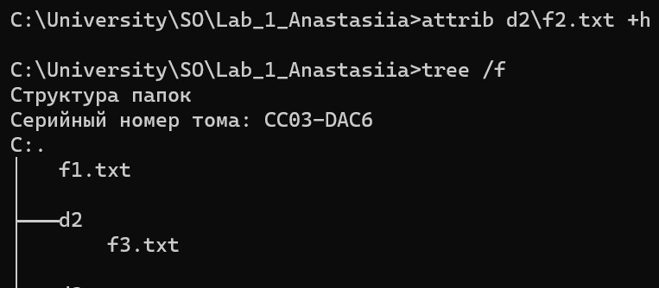

При вводе команды dir с параметром a:h мы можем посмотреть скрытые файлы
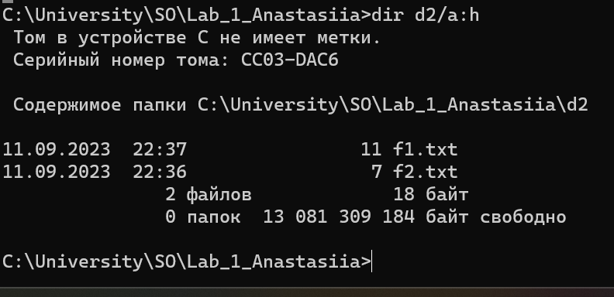
При вводе в консоль команды attrib -h мы можем снять атрибут «скрытый» для файла f2.txt.
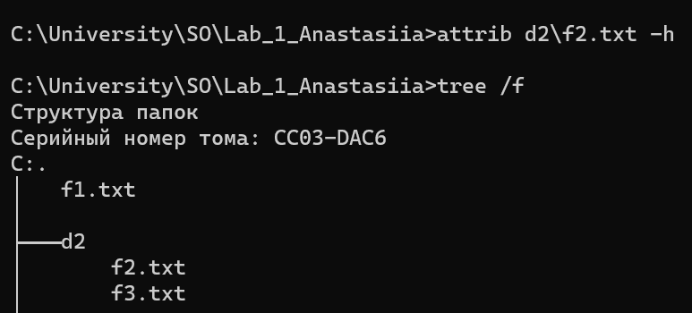

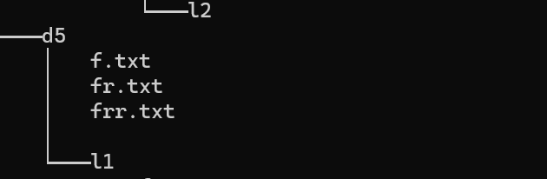

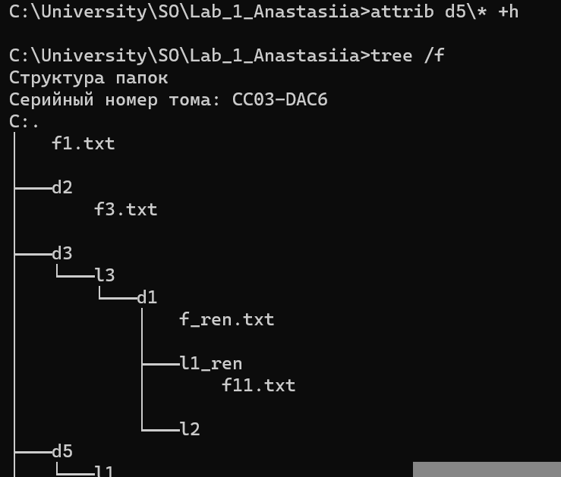
При вводе в консоль команды - attrib * позволяет скрыть все файлы в папке.
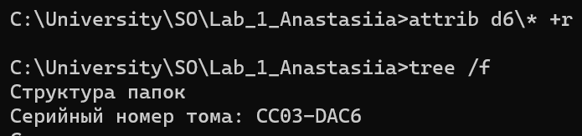

При вводе в консоль команды - attrib +r позволяет скрыть все файлы в
папке.


- Команда DEL или ERASE
Команда DEL (ERASE) используется для удаления одного или нескольких файлов.

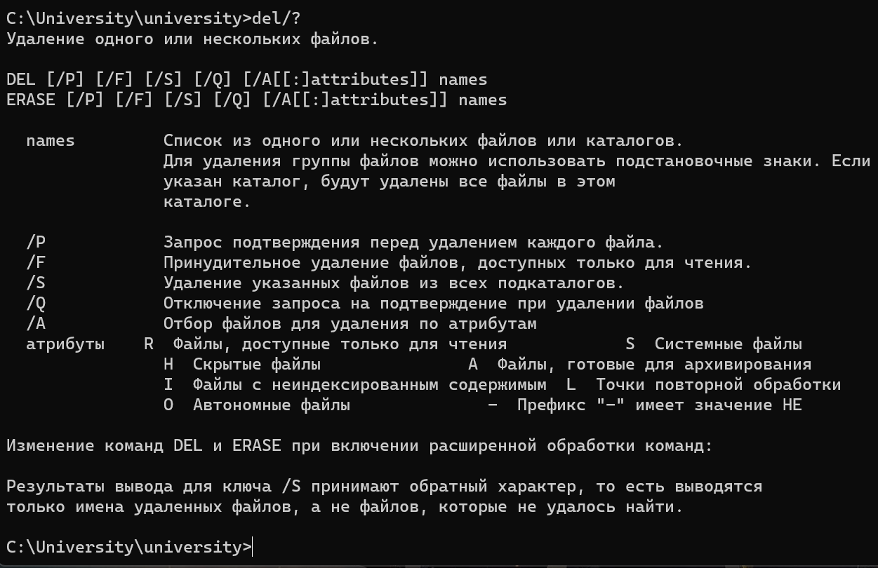

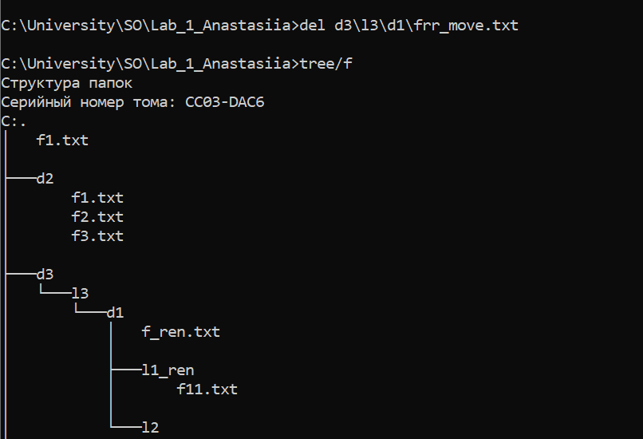

/F - Принудительное удаление файлов, доступных только для чтения.

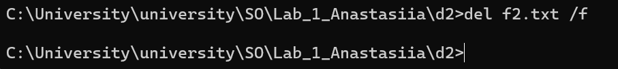

- Команда MOVE
При вводе в консоль команды move мы можем переместить один или несколько файлов из одного каталога в другой, а также папок. Задаем путь и имя одного или нескольких файлов для перемещения. Если требуется переместить или переименовать каталог, в качестве источника должен быть указан путь к текущему каталогу и его имя. В качестве результата должен быть указан путь к конечному каталогу и его имя.

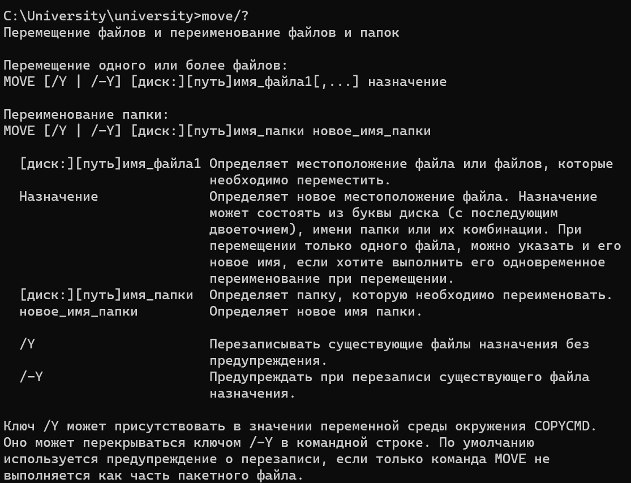

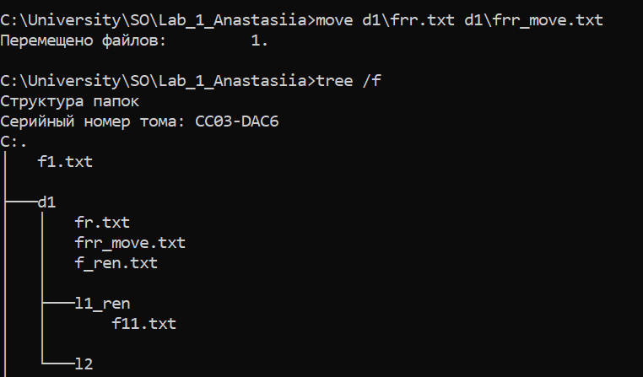

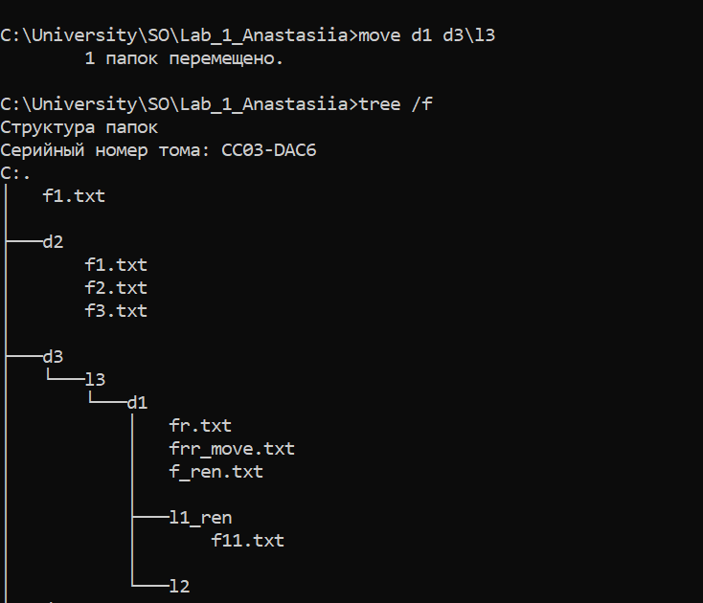

- Команда RMDIR или RD
При введении в консоль команды rmdir мы можем удалить каталог. Указываем расположение и имя каталога, который требуется удалить. Путь является обязательным.

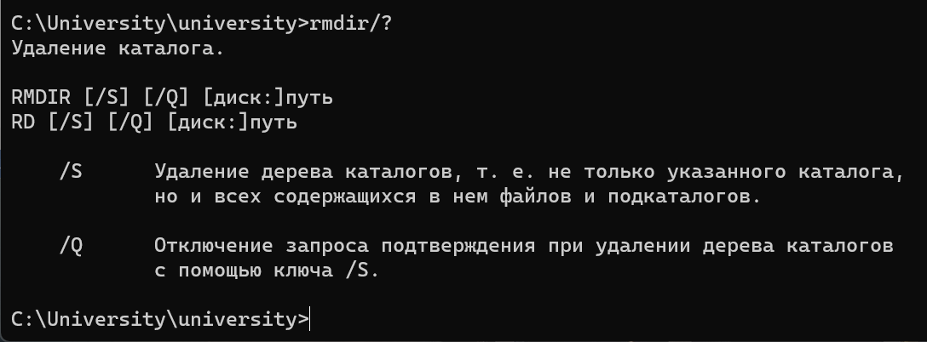

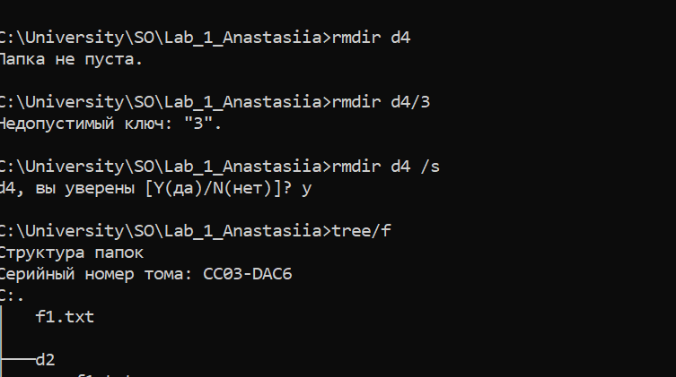

- Команда RENAME или REN
При введении в консоль команды rename мы можем переименовать файл или каталог. В качестве первого параметра указываем путь к каталогу либо к файлу (в нашем случае к файлу) который надо переименовать, а при онечном наш желаемый результат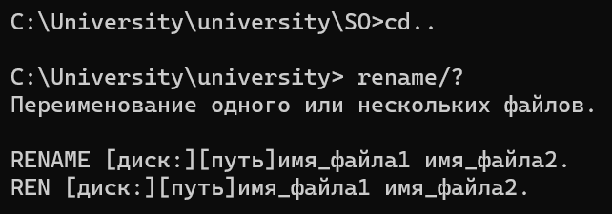

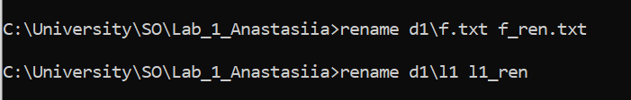
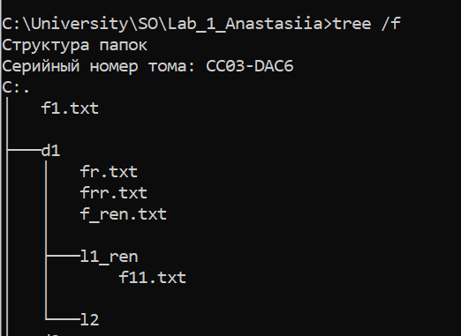

- Команда XCOPY
Команда XCOPY используется для копирования файлов и каталогов с сохранением их структуры. По сравнению с командой COPY имеет более широкие возможности и является наиболее гибким средством копирования в командной строке Windows.

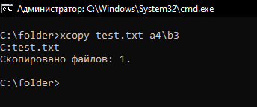

/S - Копирует только непустые каталоги с подкаталогами.

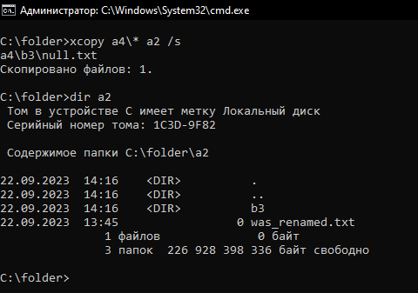

/E - Копирует каталоги с подкаталогами, включая пустые.

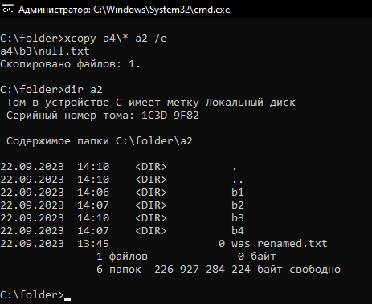
- Команда CLS
При вводе в консоль команды CLS мы можем очистить окно приложения «Командная строка» Windows.
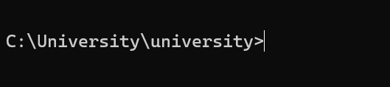
- Команда VER
При вводе команды ver мы можем узнать текущую версию windows

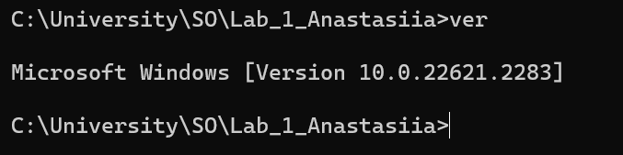

- Команды TIME и DATE
При вводе команды data и time мы можем узнать время и дату, а также при необходимости изменить дату и время.

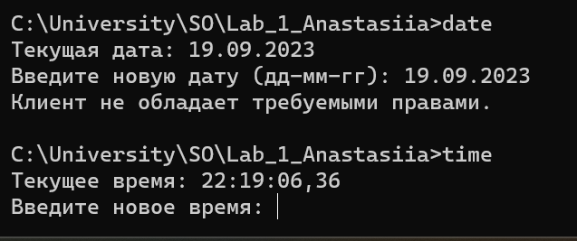

Выводы

Команды MS-DOS (или команды командной строки) нужны для управления компьютером и выполнения различных задач без использования графического интерфейса. Вот несколько основных целей, для которых они используются
- Запуск программ: Вы можете использовать команды MS-DOS для запуска приложений, файлов и скриптов на вашем компьютере.
- Управление файлами и папками: С помощью команд можно создавать, копировать, перемещать, переименовывать и удалять файлы и папки на жестком диске.
- Работа с дисками и носителями информации: Вы можете форматировать диски, просматривать содержимое носителей информации, а также создавать резервные копии данных.
- Настройка системы: Команды MS-DOS позволяют изменять параметры системы, настраивать сетевые соединения, устанавливать и удалять программное обеспечение.
- Диагностика и ремонт: Они также полезны для выполнения диагностики системы, поиска и устранения проблем, а также проверки состояния жестких дисков и других компонентов.
- Автоматизация задач: С помощью команд можно создавать скрипты и пакетные файлы, которые выполняют серию операций автоматически.
Команды MS-DOS предоставляют более гибкий и мощный способ управления компьютером по сравнению с графическим интерфейсом, и они по-прежнему используются в некоторых сценариях администрирования и обслуживания компьютеров.

ЛИТЕРАТУРА
- https://flibusta.su/book/30223-komandnaya-stroka-cmd-uchebnoe-posobie/read/
- https://learn.microsoft.com/ru-ru/windows-server/administration/windows-commands/cmd

